ЛЬВІВСЬКИЙ НАЦІОНАЛЬНИЙ УНІВЕРСИТЕТ імені ІВАНА ФРАНКА
Факультет прикладної математики та інформатики

Бази даних та інформаційні системи

ЛАБОРАТОРНА РОБОТА №16
Тема: «XQuery - мова запитів XML-документів».

Виконала:
студентка групи ПМІ-36
Тригуб Марта

Львів 2024
Тема: XQuery - мова запитів XML-документів
Мета роботи: Ознайомлення з синтаксисом мови XQuery та конструюванням запитів даних XML документа.
Завдання: У відповідності до свого XML документа, написати декілька запитів XQuery застосувавши FLWOR вирази з обов’язковим використати функцій.
Для отримання максимального балу застосувати якісь з виразів
QuantifiedExpr, SwitchExpr, TypeswitchExpr, IfExpr, TryCatchExpr або OrExpr. 4. Використати довільний XQuery processor, наприклад XQuery 3.0 Online Tester, для перевірки коректності роботи створених запитів XQuery.
Результати:
- FLWOR вираз для отримання імен клієнтів з Express доставкою:
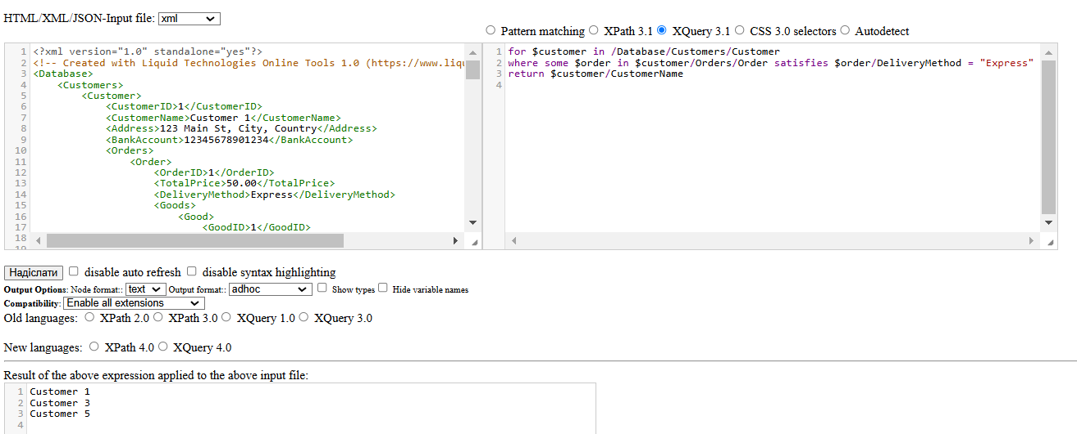
- FLWOR вираз з функцією для підрахунку кількості клієнтів: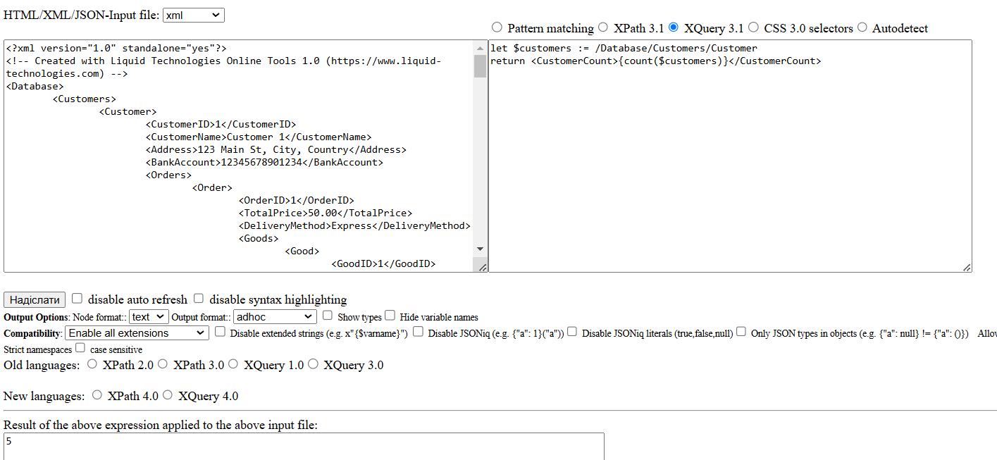
- Використання if-else виразу для вибору клієнтів з Standard або Express доставкою:
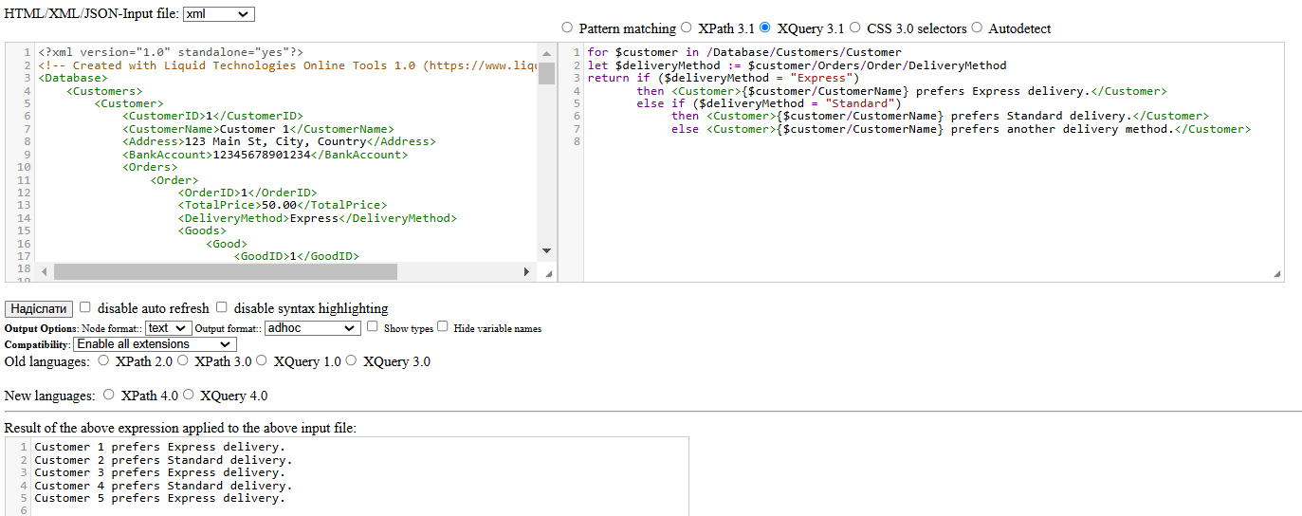
- Використання try-catch виразу для безпечного доступу до BankAccount: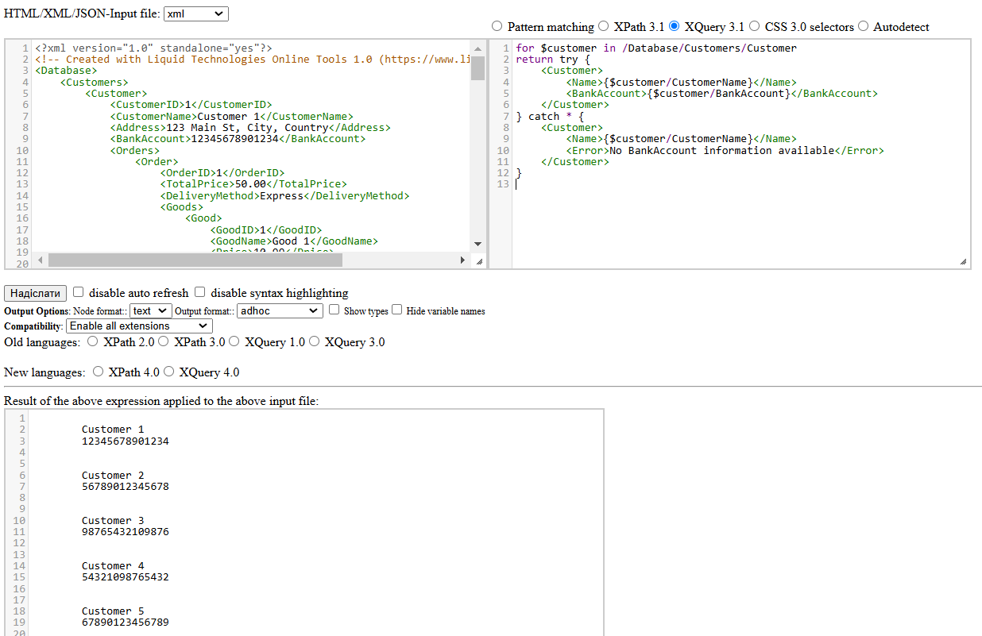
- Використання quantified виразу для перевірки, чи всі замовлення мають ціну вище 10:
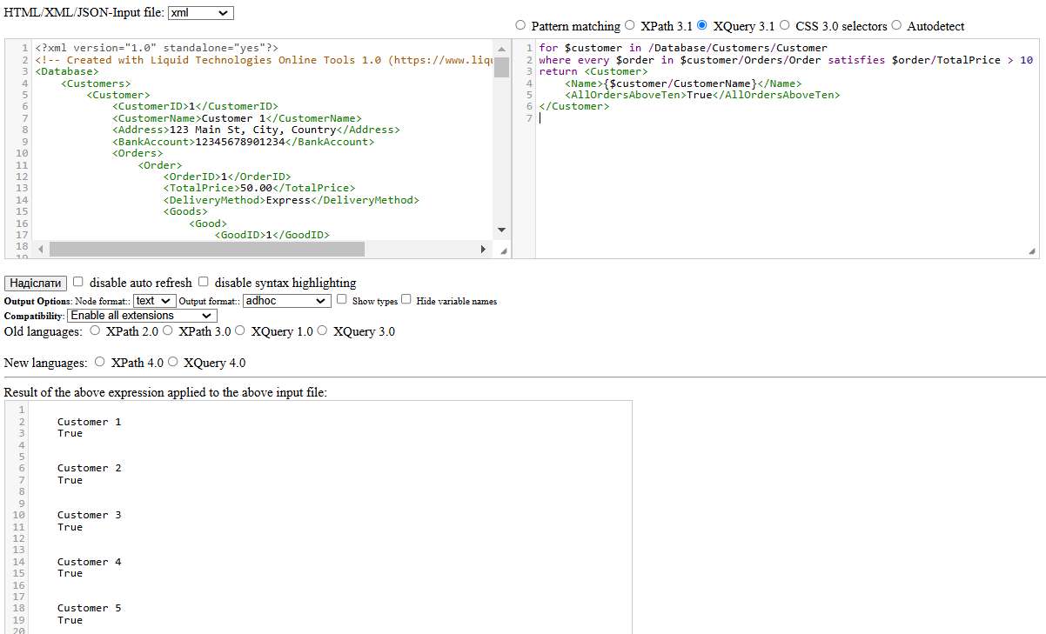
Висновок: В ході виконання цієї лабораторної роботи я застосувала різні техніки та вирази мови запитів XQuery для роботи з XML документами. Створила і реалізувала кілька запитів із застосуванням FLWOR виразів та функцій, що дозволило отримати необхідні дані з документа. Також я використала вирази типів QuantifiedExpr, IfExpr та TryCatchExpr, що дозволило продемонструвати гнучкість та потужність XQuery для обробки даних в XML.

1. Для чого застосовується мова XQuery?
Функціональна мова запитів, призначена для запитів і маніпуляцій XML даних. XQuery - це мова для пошуку та маніпулювання будь-чим, що може бути представлено як дерево.
2. Які особливості синтаксису мови XQuery?
XQuery чутливий до регістру
Елементи, атрибути та змінні XQuery повинні бути дійсними іменами XML
Значення рядка XQuery може бути в одинарних або подвійних лапках
Змінна XQuery визначається з $, а потім ім'ям, наприклад, $bookstore
Коментарі XQuery обмежені (: … :), напр. (: XQuery Comment :)
Оператором XQuery, який має найнижчий пріоритет є оператор кома, який використовується для об'єднання двох операндів для формування послідовності
3. Що означає вираз FLWOR?
For, let, where, order by, return

1. Для чого застосовується мова XQuery?
XQuery (XML Query Language) використовується для витягування та маніпулювання даними з документів у форматі XML. Основні застосування:
- Запити до XML-документів для отримання потрібних даних.
- Трансформація XML-документів у інші формати (HTML, JSON тощо).
- Обробка структурованих і напівструктурованих даних, наприклад, з баз даних XML.
- Об'єднання даних із різних XML-джерел.

2. Які особливості синтаксису мови XQuery?
- Декларативність: описує, що потрібно зробити, а не як це зробити.
- Схожість із XPath: використовує вирази XPath для навігації по XML-дереву.
- Підтримка FLWOR-конструкцій: для створення циклів, фільтрації та сортування.
- Типізація даних: підтримує типи XML Schema.
- Зручність для роботи з XML: легко інтегрується з іншими мовами, такими як XSLT.
- Можливість використання функцій: XQuery підтримує вбудовані функції та дозволяє створювати користувацькі.

3. Що означає вираз FLWOR?
FLWOR — це акронім для п'яти ключових частин виразу:
- For: цикл для ітерації по колекції елементів.
- Let: створення змінних.
- Where: умови фільтрації.
- Order by: сортування результатів.
- Return: визначає, що потрібно повернути.
FLWOR вирази дозволяють здійснювати складну обробку даних у структурованому форматі.

4. Приклад використання виразу QuantifiedExpr
QuantifiedExpr використовується для перевірки умов за допомогою some або every.
let $items := (10, 20, 30, 40)
return
if (every $x in $items satisfies $x > 5) then
"All items are greater than 5"
else
"Not all items are greater than 5"
У цьому прикладі перевіряється, чи всі елементи у списку $items більші за 5.

5. Приклад використання виразу SwitchExpr
SwitchExpr використовується для перевірки умов і виконання відповідного блоку коду:
let $day := "Tuesday"
return
switch ($day)
case "Monday" return "Start of the week"
case "Friday" return "Almost weekend"
default return "Midweek"
Цей приклад повертає рядок залежно від значення змінної $day.

6. Як використовується вираз TryCatchExpr?
TryCatchExpr використовується для обробки помилок під час виконання запитів.
try {
1 div 0
} catch * {
"An error occurred: Division by zero"
}
У цьому прикладі, якщо виникає помилка (ділення на нуль), вона обробляється в блоці catch, і повертається повідомлення про помилку.

